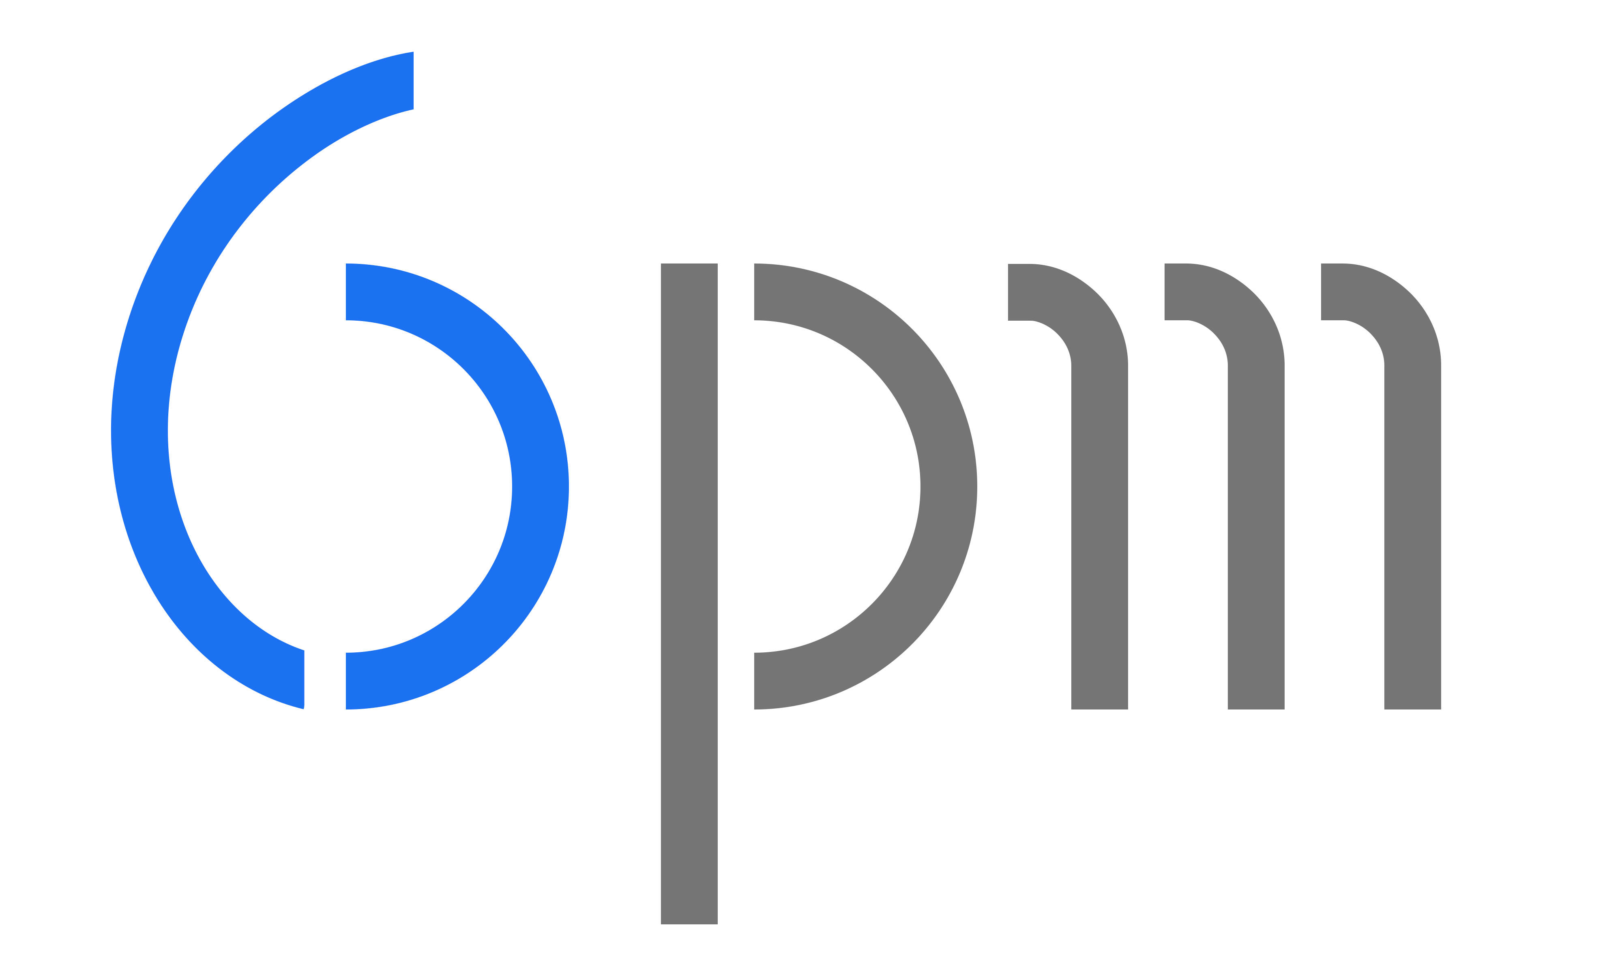
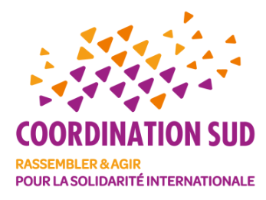

Programme de la formation
« Intégrer les méthodologies et techniques de plaidoyer
Niveau 1 »

Dates : du 28 au 30 septembre 2022
Horaires à titre indicatif : 9h30 – 17h30
Lieu : Paris (Lieu à définir)

Intervenant : Nicolas Guihard, expert plaidoyer du Cabinet 6pm

Objectif général de la formation :
- Élaborer et mettre en œuvre un plan stratégique de plaidoyer au sein de son organisation.

JOUR 1
9h30 - 13h | Ouverture de la formation  - Présentation des participant·e·s et de leurs attentes  - Présentation du formateur, des objectifs et du déroulé de la formation
 | Module 1. Panorama général sur le plaidoyer  - Définition du plaidoyer et concepts apparentés  - Le plaidoyer et les autres modes d’interventions : quelle articulation ?  - La diversité des approches de plaidoyer possibles | Apports théoriques  Temps individuel
14h-17h30 | Module 2. Cycle et étapes d’une stratégie : Concevoir son plaidoyer  - Les étapes clefs d’une stratégie (méthodologie de l’escalier du plaidoyer) : analyse du problème, priorisation des enjeux, définition des objectifs, analyse des parties-prenantes et des processus décisionnels ; identification des cibles et alliés | Apports théoriques  Exercices en groupe  Echanges collectifs
 | Revue des apprentissages

JOUR 2
9h30 - 13h | Module 3. Cycle et étapes d’une stratégie : programmer ses actions  - Les modes d’actions du plaidoyer : lobbying, expertise, média/communication, mobilisation publique  - 12 outils incontournables : travail sur leurs objectifs, formats, limites et facteurs de réussite | Apports théoriques  Exercice en groupe
14h - 17h30 | Module 3. (Suite)  - CAS PRATIQUE - Planification des activités en lien avec les événements et opportunités identifiés  - Discussions autour des facteurs de succès du plaidoyer :  - Mobilisation des moyens (humains/financiers)  - Partage des rôles et responsabilités (facteurs organisationnels) | Exercice en groupe  Temps individuel  Echanges collectifs
 | Revue des apprentissages

JOUR 3
9h30 -13h | Module 4. Mise en œuvre – Construire et porter ses messages  - Les fondamentaux du « document de position » : analyse et recommandations.  - Le rendez-vous « décideur » : préparer et prendre part à un rendez-vous de lobbying  - Visibilité et diffusion des messages via les médias | Apports théoriques  Exercices en groupe  Echanges collectifs
14h-16h30 | Module 5 : Mesurer les progrès et l’efficacité de son plaidoyer (suivi & évaluation)  - Principes et spécificités du suivi/évaluation appliqué au plaidoyer  - Présentation d’indicateurs clefs (d’activités et de résultats)  - Discussion autour des outils de suivi et de collecte | Apports théoriques  Exercices en groupe  Echanges collectifs
16h45- 17h30 | Conclusions  - Evaluation des connaissances acquises  - Evaluation de la formation | Temps individuel  Debrief collectif
Fin de la formation

L’animation des différents modules repose sur des méthodes pédagogiques variées permettant d’alterner entre acquisitions de savoirs théoriques et mises en pratique des connaissances acquises :
- Sessions d’exposés par le facilitateur ;
- Exercices pédagogiques et travaux de groupe
- Temps individuels
- Cas pratiques/mises en situation
- Discussions/débats/échanges d’expériences (temps collectifs)
Un questionnaire d’entrée et de sortie ou tous autres moyens seront proposés au groupe pour évaluer ses connaissances et sa progression en fin de formation.
Un questionnaire de satisfaction à compléter sur place et un bilan oral, à chaud, aura lieu en fin de formation.

